Signal知识
- 定义和使用
- signal定义
信号是一种机制，是在软件层次对中断机制的一种模拟，内核让某个进程意识到某特殊事情发生了。强迫进程执行相应的信号处理函数。至于信号来源可能来自硬件如按下键盘或者硬件故障（如ctrl+c 发送SIGINT）,可能来自其他进程（kill,sigqueue）,可能来自自己进程（raise）.
信号的本质是一种进程间的通信，一个进程可以向另一个进程发送信号，至少传递了signo这个int值，实际上通信的内容远不止signo，可以通过SA_SIGINFO标志位通知进程去取额外的信息。
- 相关函数
1.1 Sigaction
int sigaction(int signum, const struct sigaction *act,
struct sigaction *oldact);
1.2 功能：sigaction函数的功能是检查或修改与指定信号相关联的处理动作（可同时操作两种操作）。如果oldact不为空指针的话，它就用来保存原先对该信号的动作的位置。
1.3 struct sigaction
struct sigaction
{
void(*sa_hanhler)(int);
void(*sa_sigaction)(int,siginfo_t*,void*);
sigset_t sa_mask;
int sa_flags;
void (*sa_restorer)(void);
};
sa_handler 此参数和signal（）的参数handler相同，代表新的信号处理函数。
sa_mask:用来设置在处理该信号时暂时将sa_mask指定的信号集搁置。
sa_flags:用来设置信号处理的其他相关操作，取值：
SA_RESETHAND:当调用信号处理函数时，将信号的处理函数重置为缺省值SIG_DFL
（注：如果设置成这个，在响应一次以后，信号处理函数会恢复成系统默认的。）
SA_RESTART:如果信号中断了进程的某个系统调用，则系统自动启动该系统调用。
SA_NODEFER:一般情况下，当信号处理函数运行时，内核将阻塞该给定信号。但是在设置了SA_NODEFER标记，那么在该信号处理函数运行时，内核将不会阻塞该信号。
SA_SIGINFO:设置该标志位，表示信号附带的参数可以被传递到信号处理函数。是为sa_sigaction准备的，因为该处理函数能接收附带的信息。
1.4 sa_hangler 和sa_sigaction是一个联合体，其中sa_sigaction有三个参数，是为实时信号而设置的，也支持非实时的。第一个参数为信号值，第三个参数没有使用。第二个是siginfo_t的指针。其中siginfo_t中的联合体就是sigqueue函数发送信息的第三个参数。
siginfo_t {
int si_signo; /* 信号值，对所有信号有意义*/
int si_errno; /* errno值，对所有信号有意义*/
int si_code; /* 信号产生的原因，对所有信号有意义*/
union{ /* 联合数据结构，不同成员适应不同信号 */
//确保分配足够大的存储空间
int _pad[SI_PAD_SIZE];
//对SIGKILL有意义的结构
struct{
...
}...
... ...
... ... }
//对SIGILL, SIGFPE, SIGSEGV, SIGBUS有意义的结构
}

2.1 sigemptyset
int sigemptyset(sigset_t *set);
2.2 功能：该函数的作用是将信号集初始化为空。
3.1 sigaddset
int sigaddset(sigset_t *set, int signo);
3.2功能：该函数的作用是把信号signo添加到信号集set中，成功时返回0，失败返回-1.
4.1 sigdelset
int sigdelset(sigset_t *set, int signo);
4.2 功能:该函数的作用是把信号signo从信号集set中删除，成功时返回0，失败时返回-1.
5.1 sigismenber
int sigismember(sigset_t *set, int signo);
5.2功能：该函数的作用是判断给定的信号signo是否是信号集中的一个成员，如果是返回1，如果不是返回0，如果给定的信号无效，返回-1.
6.1 sigpromask
int sigpromask(int how, const sigset_t *set, sigset_t *oset);
6.2功能：该函数可以根据参数指定的方法修改进程的信号屏蔽字，新的信号屏蔽字由参数set（非空）指定，而原先的信号屏蔽字将保存在oset（非空）中。如果set为空，则how没有意义，但此时调用该函数，如果oset不为空，则把当前信号屏蔽字保存在oset中。
how取值：
SIG_BLOCK：把参数set中的信号添加到信号屏蔽字中
SIG_SETMASK:把信号屏蔽字设置为参数set中的信号
SIG_UNBLOCK:从信号屏蔽字中删除参数set中的信号
7.1 sigpending
int sigpending(sigset_t *set);
7.2功能：该函数的作用是将被阻塞的信号中停留在待处理状态的一组信号写到参数set指定的信号集中，成功返回0，失败返回-1，并设置errno表明错误原因。
8.1 sigsuspend
int sigpromask(int how, const sigset_t *set, sigset_t *oset);
8.2功能：该函数通过将进程的屏蔽字替换成有参数sigmask给出的信号集，然后挂起进程的执行。注意操作的先后顺序，是先替换再挂起程序的执行。程序将在信号处理函数执行完毕后继续执行。如果收到信号终止了程序，sigsuspend（）就不会返回，如果接收到的信号没有终止程序，sigsuspend（）就会返回-1，并设置errno为EINTR.
9.1 signal
#include <signal.h>
void (*signal(int sig, void (*func)(int)))(int);
9.2 功能：可以使用signal处理指定的信号，主要通过忽略和恢复其默认行为来工作。Signal（）只用两个参数，不支持信号传递信息，是用于前32种非实时信号的安装；而sigaction()是较新的函数(由两个系统调用实现：sys_signal以及sys_rt_sigaction),有3个参数，支持信号传递信息，主要用来和sigqueue（）系统调用配合使用。当然也支持前32种非实时信号的安装。
Sig:信号参数，如SIN_INT
Func：操作处理函数，或者可以填写特殊的信号处理值。SIG_IGN:忽略信号。SIG_DFL:恢复信号的默认行为。
10.1 kill
#include <sys/types.h>
#include <signal.h>
int kill(pid_t pid,int signo)
10.2 功能：该系统调用可以用来向任何进程或进程组发送任何信号。
Pid〉0 进程ID为pid的进程
Pid=0 同进程组的进程
Pid<0 pid!=-1 进程组ID为-pid的所有进程
Pid=-1 除发送进程自身外，所有进程ID大于1的进程
Signo是信号值，当为0时（空信号），实际不发送任何信号，但照常尽心错误检查，因此，可用于检查目标进程是否存在，以及当前进程是否有向目标发送信号的权限。
11.1 sigqueue
#include <sys/types.h>
#include <signal.h>
int sigqueue(pid_t pid, int sig, const union sigval val)
typedef union sigval {
int sival_int;
void *sival_ptr;
}sigval_t;
11.2功能：sigqueue是比较新的发信信号系统调用，主要针对实时信号提出的，也支持前32种。第一个参数指定了接收信号的进程ID,第二个参数确定即将发送的信号，第三个参数是联合数据结构，指定了信号传递的参数，也就是通常说的4字节值。同时如果sigaction想要接收到附带的信息，需要设置sa_sigaction的sa_mask为SA_SIGINFO。
Sigqueue（）比kill传递了更多的附加信息，但sigqueue（）只能向一个进程发送信号，而不能发信号给一个进程组，如果sig=0,将会执行错误检查，但实际上不发送任何信号，0值信号可用于检查pid的有效性以及当前进程是否有权限向目标进程发送信号。
- 相关流程
- 简单的重写信号处理函数
1）7-16行定义了处理信号的handler函数
2）20行定义了sigaction结构体
3）22行将屏蔽字SIGQUIT加入set集合。
4）23行设置sa_flags
- 调用sigaction，设置捕获SIGINNT类型的信号。使用act.sa_handler进行处理。
- 结果如下：键盘按（ctrl+c） 获取到2，其他情况不变。
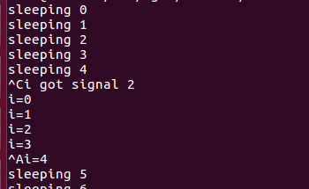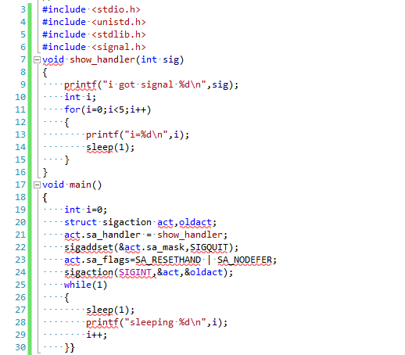

- 父进程对子进程发送信号
1)先设置sigaction捕捉SIGINNT信号
2）父进程设置回默认设置，不进行捕捉。
3）父进程向子进程发送信号
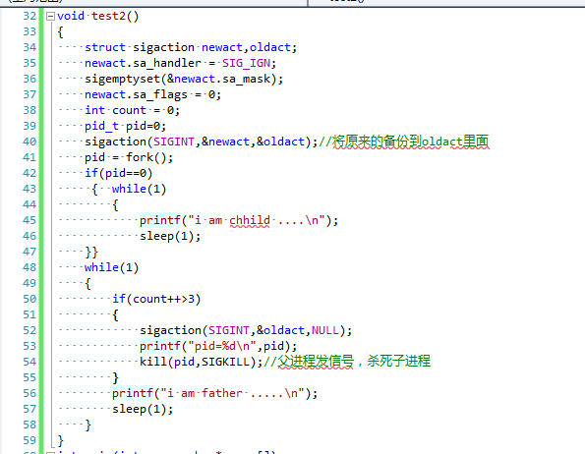
- signal信号设置信号
1)69行设置SIGINT信号响应函数为handle_fun
2)64行恢复默认设置
3）从结果可以看出，第一次ctrl+c 进入handler_fun，第二次执行默认处理函数，结束进程。
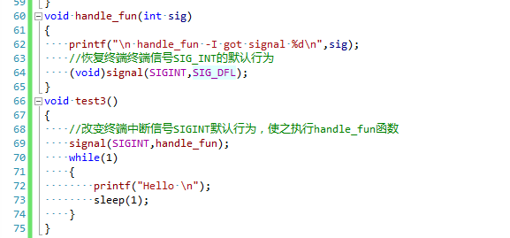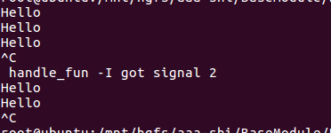
- sigprocmask 和sigsuspend配合使用。
- 主进程接受信号，并打印，从进程发送信号60（大于31），可靠信号能并发排队进入处理函数。
- 177设置信号60的处理act
- 176行设置sa_flags表示如果handler正在执行。接收到新信号（可靠信号），排队等待，不打断。
- 178行sigprocmask设置set里面的信号（60）为屏蔽信号，不直接响应，而是阻塞在屏蔽队列。
- 183行清空set，配合187行，则任何信号过来都会唤醒被sigsusoend挂起的进程。
- 187行在调用sigsuspend以后，程序挂起，只有set集合里面的信号可以唤醒，且先执行新年好对应设置的hangler以后，才返回到当前进程sigsuspend处。Set为空，则任何信号都会唤醒。
- 184行设置4个进程，进入进程执行函数，给主进程发送信号60.
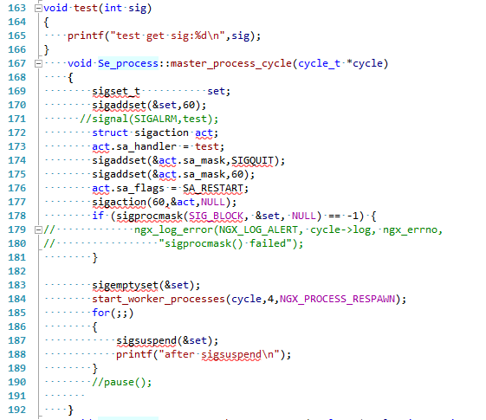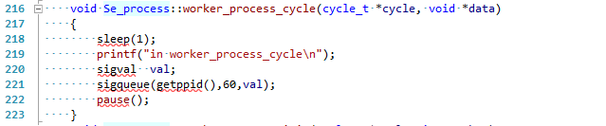
四 常见信号
1.常见SIG开头的信号（可用于sigaction参数和sa_mask屏蔽字）
● SIGALARM :由alarm函数设置的定时器产生
● SIGHUP :有一个处于非连接状态的终端发送给控制进程，或者由控制进程在自身结束时发送给 前台进程。
● SIGINT :一般由终端敲入Ctrl+C组合键或预先设置好的中断字符产生。
● SIGKILL :
● SIGPIPE :如果向管道中写数据时没有与之对应的读进程，就会产生这个信号。
● SIGTERM ：它是kill命令默认发送的信号。
● SIGUSR1,SIGUSR2：进程之间可以用这个信号进行通信，例如让进程报告状态信息等。
- 实时信号
Ret hat7.2支持64种信号，编号0-64。（SIGRTMIN=31,SIGRTMAX=63）
前32种信号（0-SIGRTMIN）已经有预定值，每个信号有了确定的用途及含义，并且每种信号都有各自的缺省动作。如果按键盘的ctrl+c,会产生SIGINT信号，对该信号的默认反应就是在进程终止。为非实时信号。非实时信号都不支持排队，都是不可靠信号。
后32个信号表示实时信号，实时信号都支持排队，都是可靠信号。

